merge 하는 방법

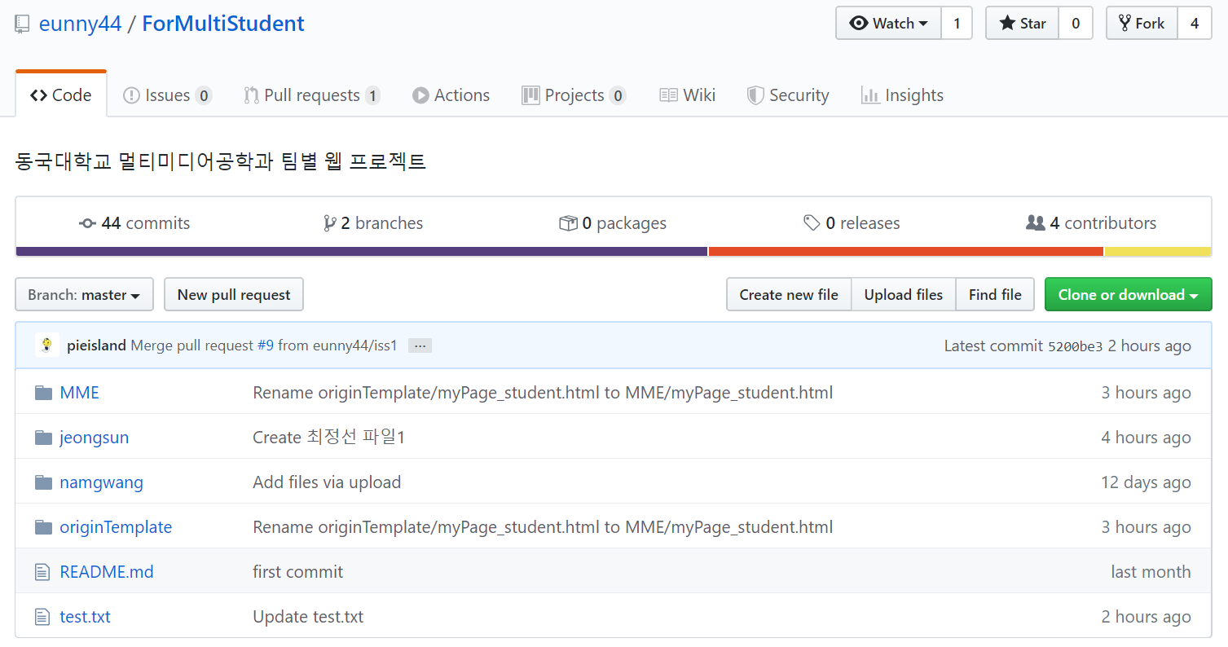

마스터 branch가 다음과 같습니다.

이때 test.txt 파일을 수정하고자 합니다.